CALENDARIO LITURGICO SETTIMANALE

Dal 29 ottobre al 5 novembre 2017
DOM. 29  Seconda domenica dopo la Dedicazione | 7.30  8.30  10.30  18.00 | Sangiorgio e Molteni, da vivo anniversario di matrimonio Mario Rigamonti e Luigia Riva  a S. Caterina Fam Longoni e Proserpio, Bosisio Mario  coscritti 1947  Gatti Mario e Angela, Calderaro Cosimo e Emilia
LUN.30  feria | 8.00  18.00 | a S. Caterina: S. Messa  Carla, Romano
MAR. 31  feria | 16.00  17.00  18.00 | S. Confessioni  a S. Francesco:  Antonio, Ernesta, Suor Rachele
MER. 1  Tutti i santi | 7.30  8.30  10.30  15.00  18.00 | Fam. Meroni e Fasoli  a s. Caterina:  pro populo  vesperi solenni e processione al cimitero  Besana Raffaele
GIO. 2  Commemorazione dei defunti | 8.00  15.00  20.30 | a s. Caterina: Carolina, Angelo, Bice Davide, Bosisio s. Messa al cimitero  Ufficio generale
VEN.3  San Martino di Porres | 18.00 | Carla , Angela, Annunciata
SAB. 4  San Carlo Borromeo | 7.00  16.00  17.00  18.00 | s. Messa a Pompei  S. Confessioni  a S. Francesco : Perego Mario  Rodolfo Nergi, Donato e Carlotta
DOM. 5  Cristo Re | 7.30  8.30  10.30  17.30  18.00 | Fam. Santi  a S. Caterina Tina , Piero, Leonarda  Pro populo  Vesperi  Corti Vittorio

CONTATTI:
Don Marco :031650103 - 3334997133
Don Piero : 031696734 – 3392643705
Oratorio : 031650145
E. Mail: segreteriaparrocchiale@alice.it
via A. Appiani 24, 22046 Merone
Sito: www.parrocchiadimerone.it

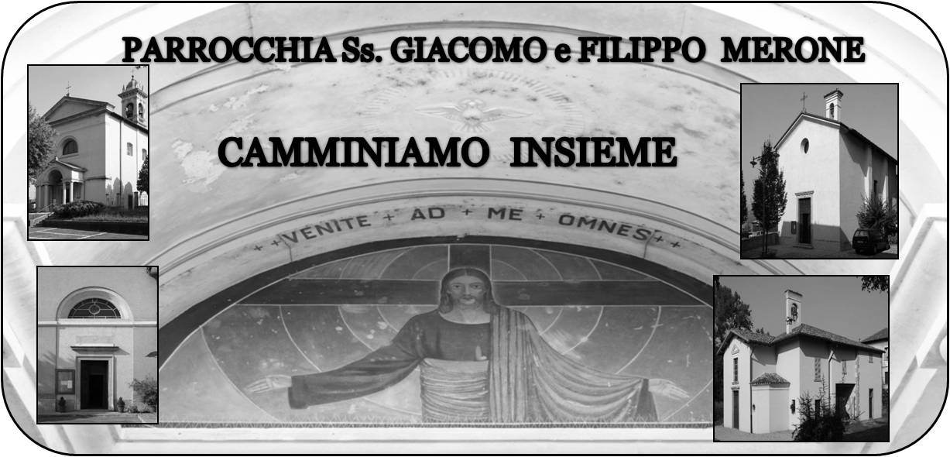

29 ottobre 2017 Anno V, n°237
Seconda domenica dopo la dedicazione

Is 45, 20-23; Non sono forse io, il Signore?

Sal 21; Loderanno il Signore quelli che lo cercano.

Fil 3, 13b – 4, 1 ; rimanete in questo modo saldi nel Signore

Mt 13, 47-52 Verranno gli angeli e separeranno i cattivi dai buoni

I santi, i morti… e Gesù?

Ci prepariamo a vivere questa settimana le grandi ricorrenze dei Santi e dei Defunti, tradizionalmente giorni della gioia e del ricordo. Giorni in cui sembra che la nostra vita nel suo regolare scorrere trovi una ragione ultima: la vita, la morte, la santità.
Chissà quanti di noi lodevolmente in questi giorni visiteranno una Chiesa e un Cimitero; chissà quanti troveranno un po’ di tempo per un ricordo di chi non c’è più o per fare un augurio per un onomastico “ collettivo”.
Mi sorge però spontanea una domanda: ma Gesù? Stiamo terminando i giorni delle quarant’ore, ma abbiamo trovato un po’ di tempo per Gesù?
Purtroppo per tanti forse troppi la risposta è NO.
Ma noi festeggiamo i santi e ricordiamo i morti per non dimenticare che la nostra vita è fatta per il paradiso, per risorgere. E la resurrezione è la Pasqua, è la vittoria di Gesù.
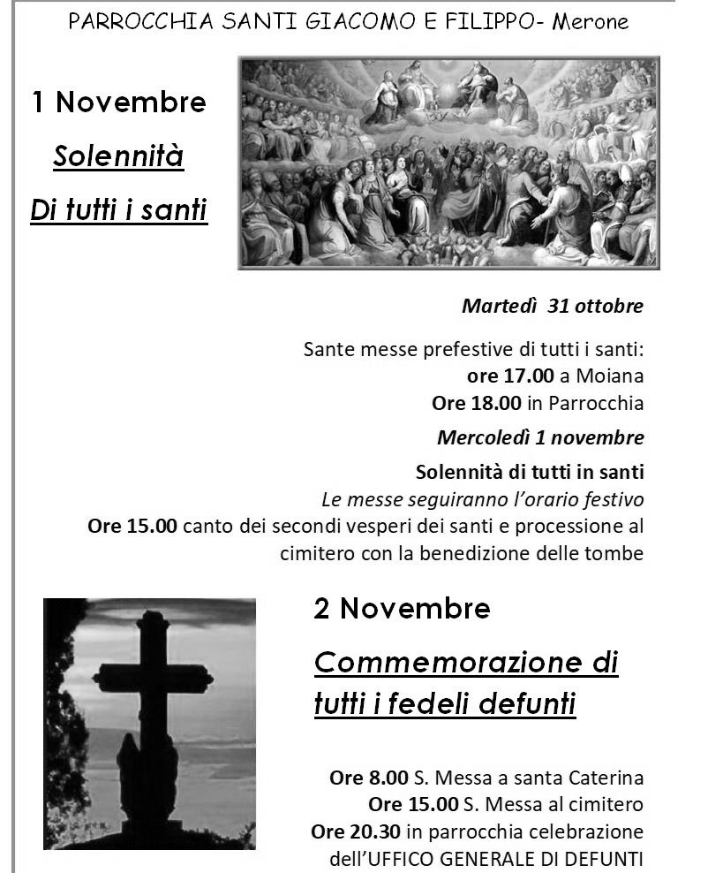
Forse abbiamo bisogno di fare un po’ di ordine nella nostra fede. Non basta ricordarsi di festività che sono certamente legate alla fede ma di cui noi non condividiamo l’origine vera. Preghiamo per i santi, ricordiamo i defunti ma soprattutto non perdiamo di vista Gesù. Siamo sinceri: avremmo tranquillamente potuto trovare il tempo per il Signore ma…
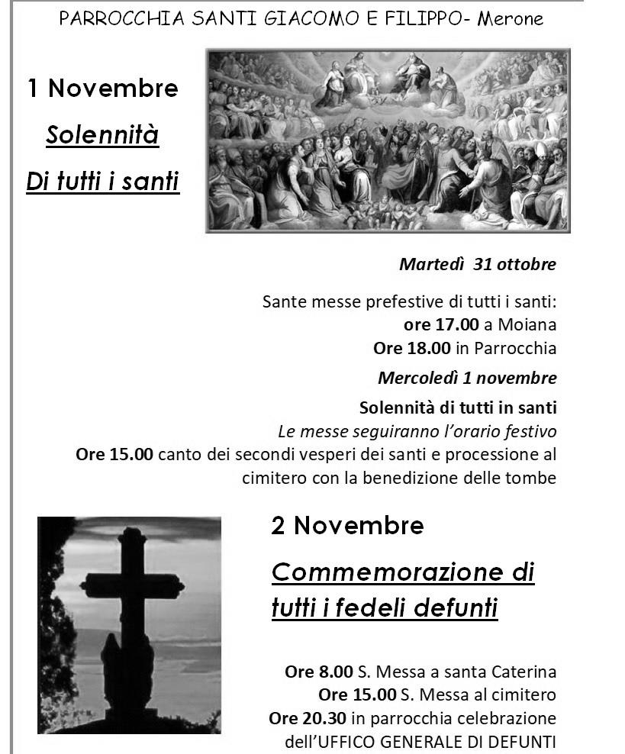
Non diventiamo pigri nei confronti di Dio, non diventiamo indifferenti a ciò che riguarda Dio, non diventiamo superficiali su ciò che riguarda l’eternità. Si gioca la nostra vita su questo. LA NOSRA VITA ETERNA.

Don Marco

VITA DI COMUNITÀ

- Venerdì 3 novembre ore 20.30 presso i padri Passionisti incontro per le persone separate, divorziate, in nuova unione
- Sabato 4 novembre solennità di san Carlo Borromeo co-patrono della nostra diocesi
- Sabato 4 novembre è il primo sabato del mese. Alle ore 7.00 nella chiesa di Pompei rosario e santa messa. al termine della messa affideremo ancora la nostra comunità alla protezione materna della beata Vergine.
- Domenica 5 novembre pranzo di beneficienza per l’acquisto del defibrillatore per il nostro oratorio. Iscrizioni entro il 2 di novembre in oratorio
- Da lunedì 6 novembre dalle ore 16.30 alle ore 21.00 inizio delle benedizioni delle famiglie per il santo natale.

